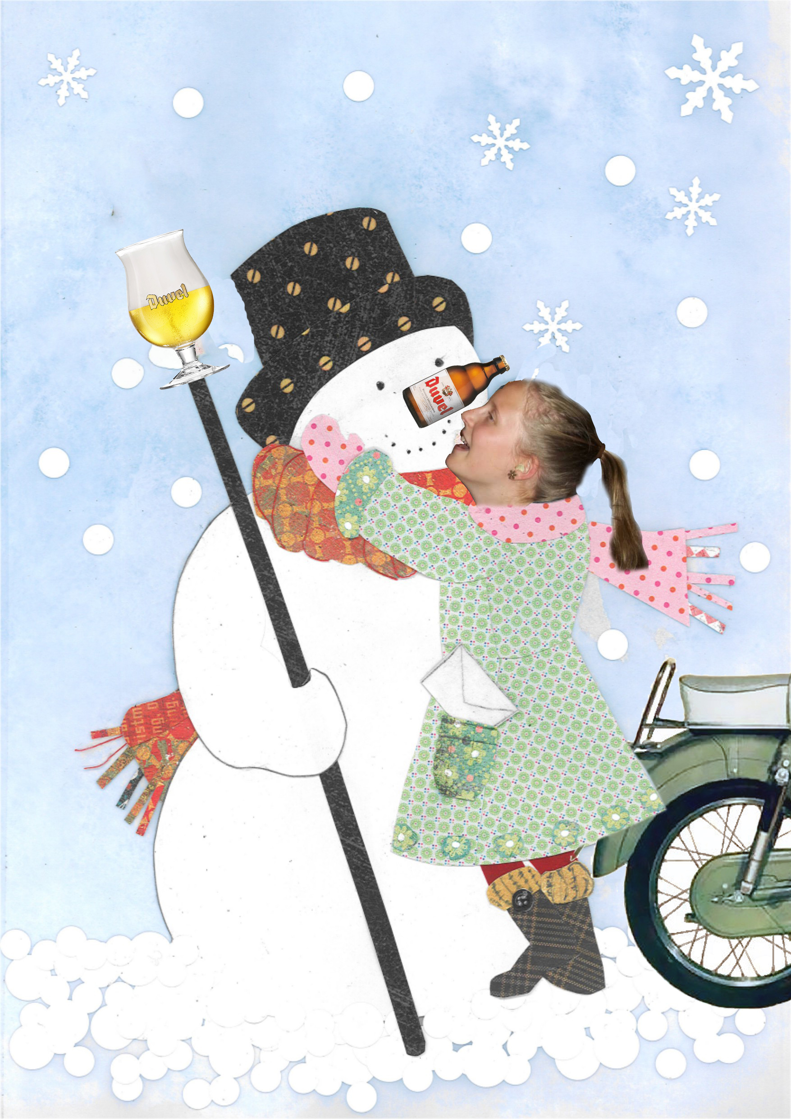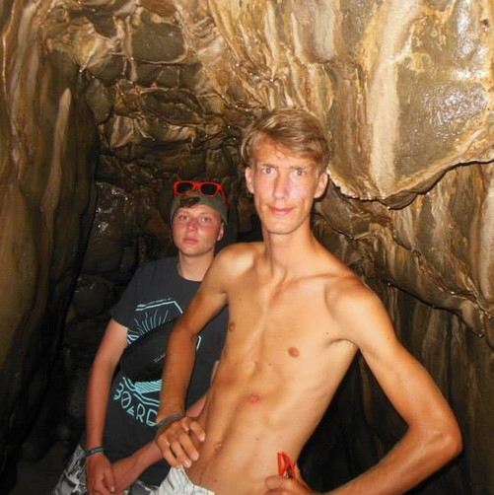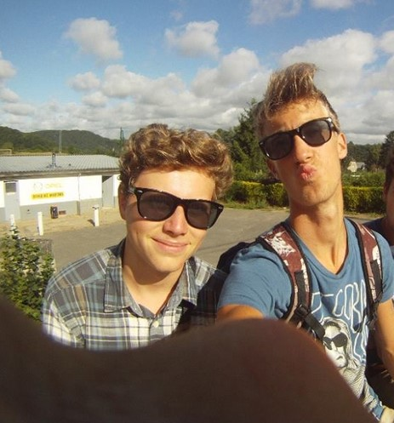

Liefste peter

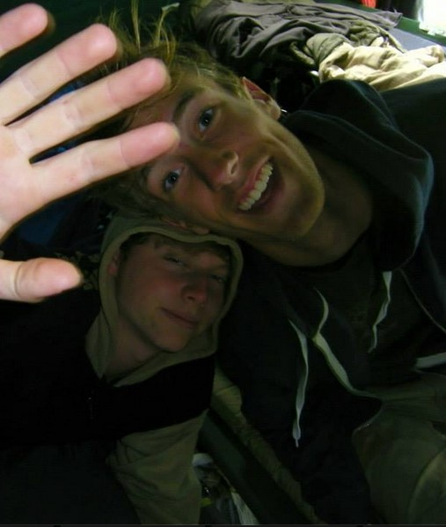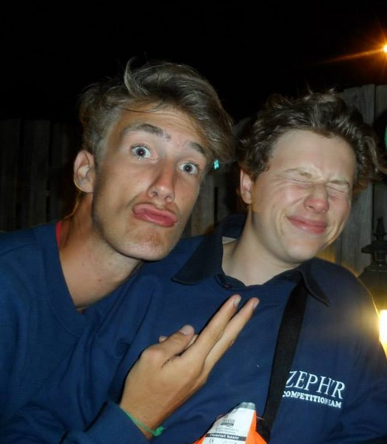

vandaag sta ik hier voor de eerste maal

in dit tot feestzaal omgevormd lokaal

mijn nieuwjaarswensen voor een hoofdje zo kaal

hier zijn mijn wensen waar ik jou dit jaar mee uitbetaal:

geniet vandaag van die gourmetschaal,

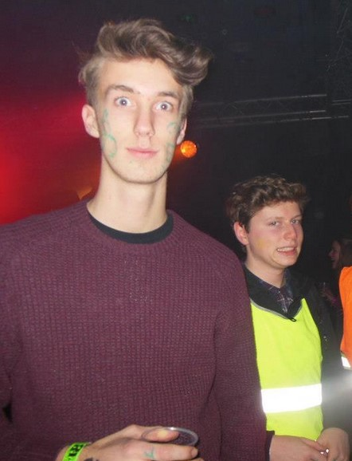

maar houd rekening met jouw spijsverteringskanaal,

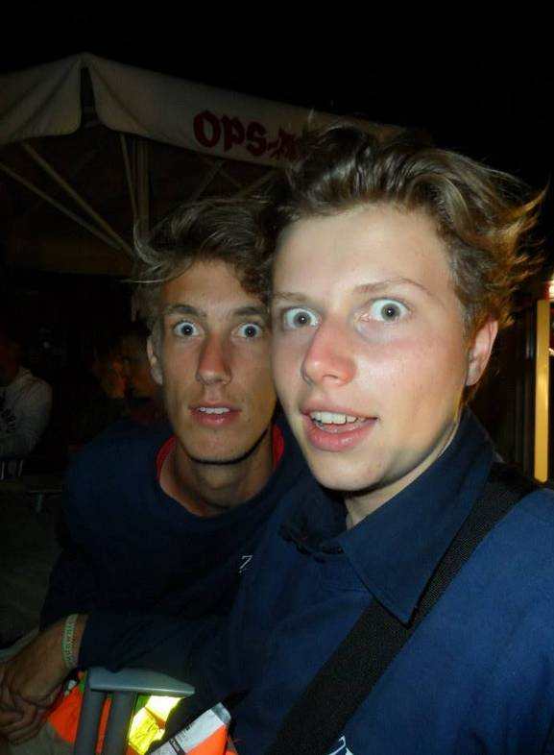

rijd straks niet tegen een verlichtingspaal,

en blijf op je fiets, dit jaar liefst verticaal,

zo hou je je kathedraal uit het hospitaal.

Vind ook dit jaar het gaspedaal,

van jouw hengst van metaal en roestvrijstaal,

ga weer zo snel als een laserstraal,

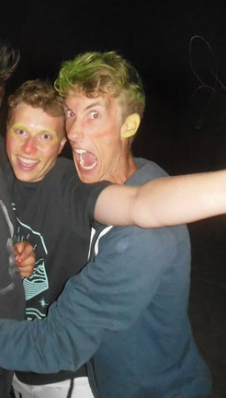

maar pas op aan de Rodenburg, daar staat een flitspaal.

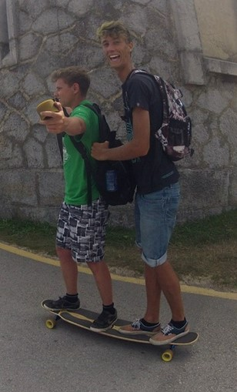

Geniet weer van al dat muzikaal,

en speciaal voor jou wens ik een gigantisch kapitaal.

Zo wordt 2015 voor jou, een succesverhaal.

jouw kapoentje  
Ruben De Swaef

31 December 2014

